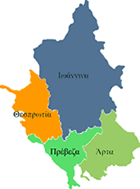


ΕΛΛΗΝΙΚΗ ΔΗΜΟΚΡΑΤΙΑ

ΠΕΡΙΦΕΡΕΙΑ ΗΠΕΙΡΟΥ

ΓΡΑΦΕΙΟ ΤΥΠΟΥ

Ιωάννινα, 20 Ιουλίου 2006
ΓΓΠΗ:

ΣΥΝΕΝΤΕΥΞΗ ΤΥΠΟΥ
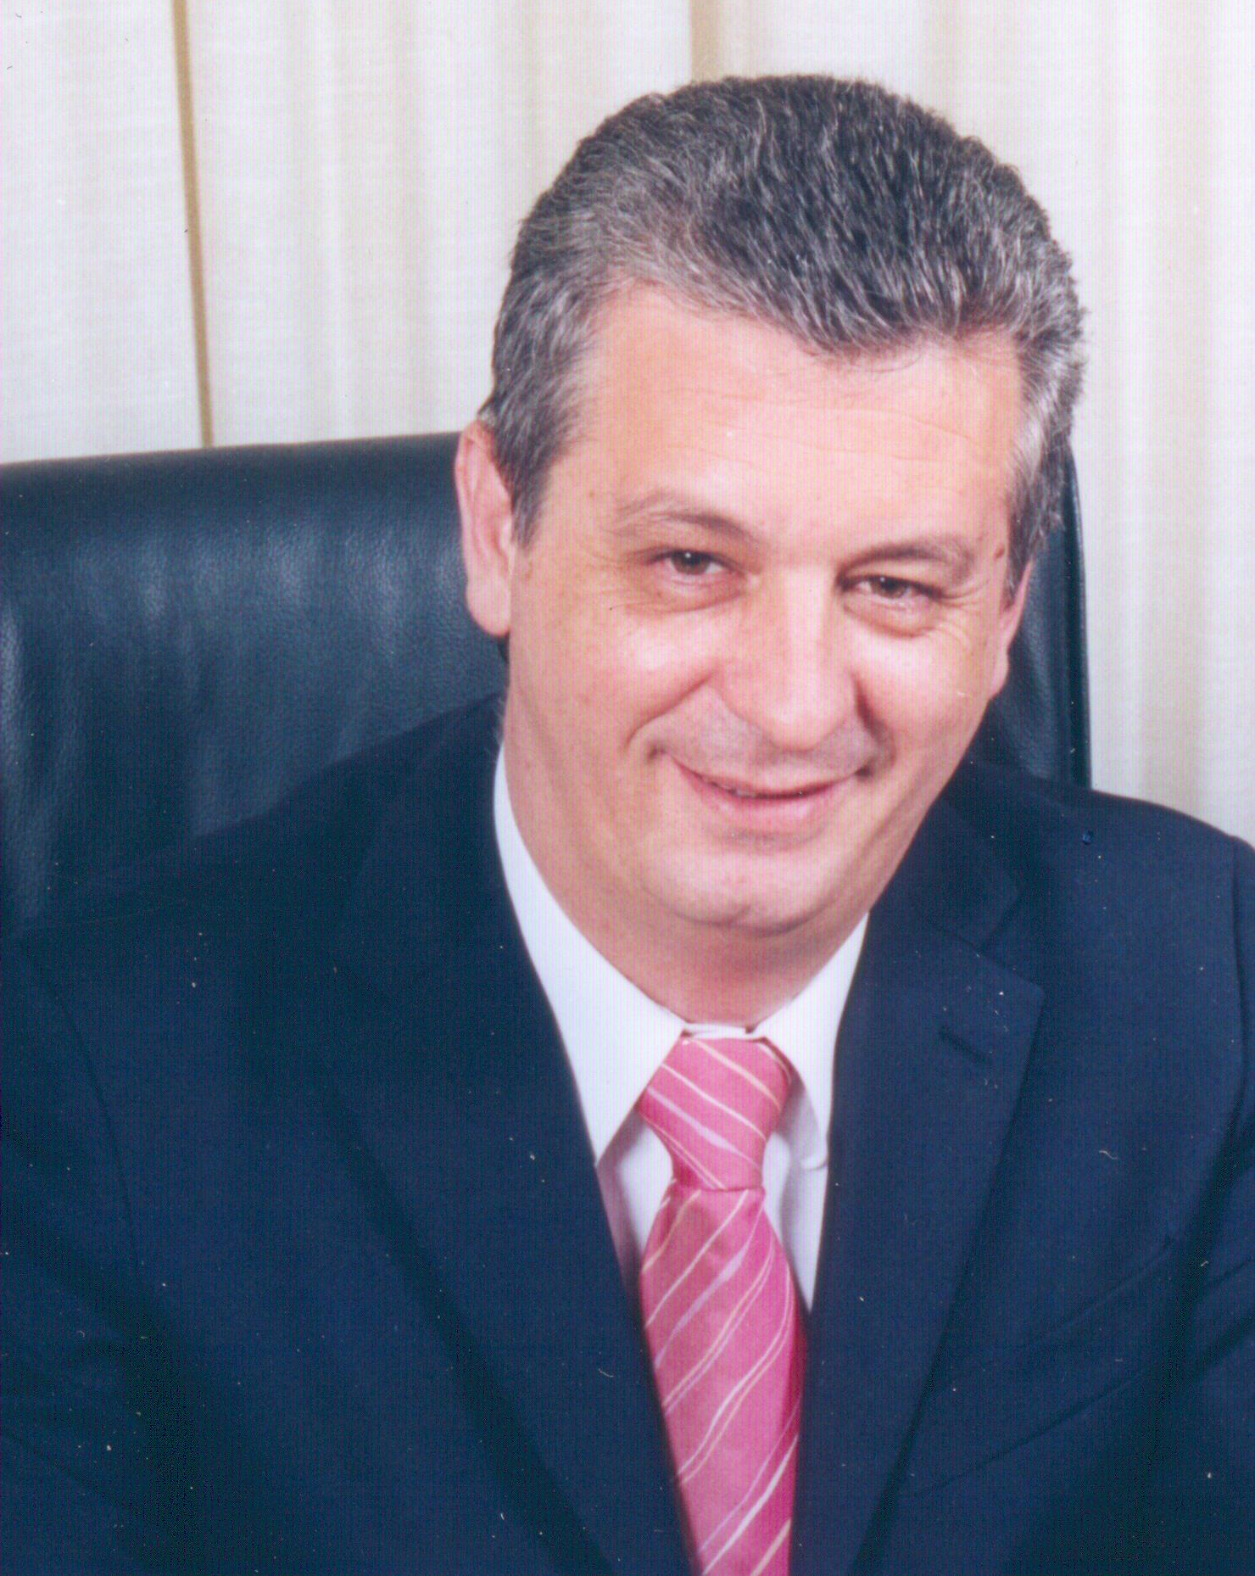
Συνέντευξη τύπου παραχώρησε σήμερα το μεσημέρι στα Γραφεία της Περιφέρειας, ο ΓΓΠΗ κ. Δημήτριος Πανοζάχος. Ο Γενικός Γραμματέας είπε μεταξύ άλλων τα εξής:

Θα ξεκινήσω από το Κωπηλατοδρόμιο. Έχουμε εξελίξεις, σε ένα έργο το οποίο είχαν υποσχεθεί πολλοί παράγοντες το παρελθόν στους δημότες των Ιωαννίνων και που ποτέ δεν τήρησαν την υπόσχεσή τους. Ήταν μεγάλη αδικία –με αφορμή τους Ολυμπιακούς Αγώνες- το ότι δεν έγινε το Κωπηλατοδρόμιο εδώ. Την Τρίτη 25 Ιουλίου παραδίνεται η μελέτη από το Σύμβουλο, ενώ εδώ και δεκαπέντε ημέρες έχει συμφωνηθεί με το Υφυπουργείο Αθλητισμού και το Υπουργείο Εθνικής Οικονομίας και Οικονομικών, ότι το Κωπηλατοδρόμιο Ιωαννίνων θα είναι ένα από τα έργα που θα συμπεριλάβει στην Ομάδα των Αθλητικών Έγων και θα δημοπρατήσει πριν το τέλος του έτους το Υπουργείο Εθνικής Οικονομίας και Οικονομικών ως συμπράξεις δημοσίου και Ιδιωτικού τομέα. Η διαδικασία θα ανακοινωθεί. Είναι απλή και δεν θα προκύψει πρόβλημα. Ο ιδιώτης θα αναλάβει την κατασκευή του κωπηλατοδρομίου, τη συντήρησή του, με τα έσοδα που θα έχει και για την αποπληρωμή του έργου θα εισπράττει για αρκετά μεγάλο χρονικό διάστημα μισθώματα από το Ελληνικό Δημόσιο. Η θέση που προτείνουμε εμείς είναι μεταξύ των ορίων των Δήμων Ανατολής και Παμβώτιδας. Έχουν ελεγχθεί προϋποθέσεις και προδιαγραφές και εκτιμούμε πως το έργο μπορεί να γίνει εκεί. Ασφαλώς θα ανοίξουμε το διάλογο και θα λάβουμε σοβαρά υπόψη τις θέσεις των αρμοδίων και των ειδικών. Οι απόψεις των ασχολούμενων με το άθλημα μας οδήγησε στη θέση αυτή. Το κόστος του έργου προϋπολογίζεται περίπου σε τριάντα οχτώ εκατομμύρια ευρώ.

Τα απορρίμματα. Κατ΄ αρχάς νομίζω πως οι φωτογραφίες που δημοσιεύονται στον τύπο δεν μας τιμούν, ενώ επιβεβαιώνουν αυτό που γινόταν και που υποψιαζόμαστε τόσα χρόνια τώρα. Έχει δρομολογηθεί η διαδικασία αποκατάστασης των χωματερών, αλλά θα την επιταχύνουμε και άλλο. Η αποκατάσταση των χωματερών θα χρηματοδοτηθεί από το πρόγραμμα «ΘΗΣΕΑΣ». Η χωματερή Άρτας θα χρηματοδοτηθεί από το Ταμείο Συνοχής, που είναι το έργο ενταγμένο, ενώ περιμένουμε την παραλαβή της μελέτης αποκατάστασης της χωματερής της Δουρούτης. Για την αποκατάσταση της Δουρούτης, όσα χρήματα κι αν απαιτηθούν, θα δοθούν από το ΠΕΠ. Δεν γνωρίζουμε ακόμα το κόστος, επειδή δεν έχει ολοκληρωθεί η μελέτη. Το κόστος της σύνταξης της μελέτης θα χρηματοδοτηθεί από το διαδημοτικό σκέλος του Θησέα.
Σήμερα ο φάκελος του φάκελος του ΧΥΤΑ Ιωαννίνων θα σταλεί στο αρμόδιο Υπουργείο για τη διαδικασία του συντονισμού. Εκτιμούμε πως σε δεκαπέντε μέρες θα έχει ολοκληρωθεί η διαδικασία και με την αφορμή αυτή θέλω να σας πω, πως για την Περιφέρεια ολοκληρώθηκε το θέμα ΧΥΤΑ Ηπείρου. Στην Ηγουμενίτσα ο ΧΥΤΑ κατασκευάζεται, της Παραμυθιάς έχουμε από χθες ανάδοχο από το διαγωνισμό και σε ένα μήνα θα έχει υπογράψει τη σύμβαση, ο ΧΥΤΑ Βλαχέρνας Άρτας έχει δημοπρατηθεί και βρίσκεται σε εξέλιξη και σε δεκαπέντε μέρες για το ΧΥΤΑ Ιωαννίνων θα υπάρχει στις εφημερίδες η προκήρυξη. Πριν από ένα χρόνο είχαμε κάνει την πρώτη συζήτηση για τους σταθμούς μεταφόρτωσης. Συζητήσαμε με τους Προέδρους των ΤΕΔΚ τον τρόπο χρηματοδότησής τους. Στις 29 Μαρτίου 2006 έγινε συζήτηση στη συνεδρίαση του «ΘΗΣΕΑ». Και το θέμα αποφασίσθηκε να αντιμετωπισθεί συνολικά για όλους τους ΧΥΤΑ, συνεπώς δεν είναι προεκλογικό το θέμα των σταθμών μεταφόρτωσης άλλωστε δεν αφορά καν το δεύτερο βαθμό της αυτοδιοίκησης, αλλά τον πρώτο.

Για την πτηνοτροφία, έχουμε την εντύπωση πως αν αναφερόμαστε σε μέτρα, πρέπει να αναφερόμαστε σε αυτά που έχουν ληφθεί συνολικά. Οι πτηνοτρόφοι βρήκαν ανταπόκριση από την Πολιτεία και την Κυβέρνηση. Θεσμοθετήθηκαν για αυτούς δάνεια με την εγγύηση του Ελληνικού Δημοσίου, ρυθμίσεις των οφειλών τους στο ΙΚΑ, στην Εφορία, επιδοτήσεις από τον ΟΑΕΔ για το απασχολούμενο προσωπικό και αγορά των αποθεμάτων τους από το κράτος για να σταλούν σαν επισιτιστική βοήθεια. Από την τελευταία περίπτωση δεν δόθηκαν από την ευρωπαϊκή ένωση τα ποσά που ήθελε η χώρα μας, αλλά η συζήτηση επί του θέματος δεν έχει ολοκληρωθεί ακόμα μεταξύ των αρμοδίων. Η πτηνοτροφία είναι ένα πολύ σημαντικό κομμάτι για την Ήπειρο και δεν θα πρέπει να βρεθεί στο κέντρο της εκλογικής αντιπαράθεσης. Η Κυβέρνηση έδειξε πως έχει την καλή πρόθεση, εκτιμώ δε πως στο τέλος θα βρεθεί και η καλύτερη λύση στο θέμα της επισιτιστικής βοήθειας.

Πορεία του ΠΕΠ. Τα στοιχεία που έδωσε ο κ. Παπαδημούλης δεν ανταποκρίνονται στην πραγματικότητα, επειδή δεν είναι έτσι τα πραγματικά δεδομένα. Οι υπηρεσίες της Περιφέρειας είναι ανοιχτές σε οποιονδήποτε θέλει στοιχεία. Η Περιφέρεια δεν έχει χάσει ούτε ΄4ενα ευρώ από το ΠΕΠ. Τα στοιχεία μας λένε πως δεν θα χάσει τίποτα μέχρι το τέλος. Στο τέλος δε του έτους η απορρόφηση θα φτάσει και θα ξεπεράσει το 50%. Αυτό όμως δεν θα πρέπει να μας εφησυχάζει.

Τέλος σας δηλώνω πως οι δραστηριότητες της Περιφέρειες δεν θα μειωθούν εν όψει εκλογών ούτε θα σταματήσουν να λειτουργούν οι υπηρεσίες της. Το κράτος δεν θα σταματήσει τη λειτουργία του στην Περιφέρεια Ηπείρου, επειδή έχουμε εκλογές πρώτου και δευτέρου βαθμού στην Τοπική Αυτοδιοίκηση. Στις επόμενες εκλογές δεν κρίνετε η Περιφέρεια, η οποία ως μέρος του συνολικού κυβερνητικού έργου θα κριθεί στις επόμενες κοινοβουλευτικές εκλογές. Τότε θα αξιολογηθεί το έργο της. Στις εκλογές της αυτοδιοίκησης, κρίνεται το έργο της αυτοδιοίκησης μόνο. Δεν είμαι υποψήφιος σε κανένα από τα ψηφοδέλτια Α΄ και Β΄ βαθμού. Συνεπώς δεν προτίθεμαι να σταματήσω διαδικασίες για δρομολογημένα έργα, επειδή έχουμε δημοτικές εκλογές. Δεν είναι πάντως ορθό τη μια μέρα να κάνουμε κριτική επειδή προχωρούν ή προωθούνται έργα και την άλλη να γίνονται κριτικές για την υλοποίηση της πορείας του ΠΕΠ ή του «ΘΗΣΕΑ». Εμείς θα προχωρήσουμε τα έργα. Η Περιφέρεια έχει υποχρέωση να υλοποιήσει αυτά για τα οποία δεσμεύθηκε η κυβέρνηση στους πολίτες του τόπου.

Τέλος για την οριοθέτηση της Παμβώτιδας, η διαδικασία θα ανοίξει τον επόμενο μήνα, γιατί τότε θα παραλάβουμε τη μελέτη.

ΑΠΟ ΤΟ ΓΡΑΦΕΙΟ ΤΥΠΟΥ

ΤΗΣ ΠΕΡΙΦΕΡΕΙΑΣ ΗΠΕΙΡΟΥ

